Интегрированный урок
по математике-географии в 6-м классе
Тема: «Масштаб»

Учитель географии: Никитчук А.К.
Учитель математики: Безмельницына Ю.Р.
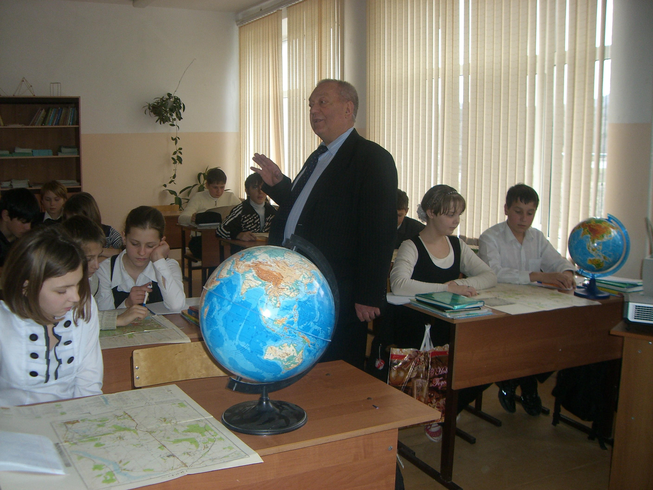

г. Новороссийск 2009-2010 уч.год
2009/2010 уч.год

Цели: Ввести понятие масштаба; учить читать масштаб; решать задачи, связанные с понятие масштаба.
Ход урока:
1.Организационный момент
2.Устный счет
Выразите в километрах (заранее написано на доске):
а) 32000000 см;
б) 600000 см;
в) 32000 см;
г) 5000000 см
- Что нужно сделать, чтобы выразить данные величины в км?
(Так как 1км=100000см, то нужно разделить на 100000.)
Выразить в метрах: (те же самые величины)
3. Сообщение темы урока
- Сегодня мы познакомимся с масштабом. Именно понятие масштаба показывает нам практическое применение отношений.
(Тема, изучаемая ранее в курсе математики).
4. Изучение нового материала
А) Подготовительная работа.
- Составьте отношения 1 см к 40000 м; 1 см к 120 м; 1 см к 10000 км; 1 см к 25 см
- Что нужно сделать сначала? (Перевести в одинаковые единицы измерения.)
- Давайте все величины запишем в сантиметрах.
Решение:
1:400000; 1:12000; 1:1000000000; 1:25
- Вы знаете, из курса географии, что участки земной поверхности изображают на бумаге в уменьшенном виде.
- Если на карте, плане или чертеже встретите такие отношения, то это масштаб карты, плана или чертежа.
Б) Работа над новой темой.
Определение. Отношение длины отрезка на карте к длине соответствующего отрезка на местности называют масштабом карты.
Масштаб – жезл размерный или мерило, мерник, размерник, мера линейная, принятая для чертежа или иной работы. (Из толкового словаря В.И.Даля.)
Задание: У учащихся на партах – географические карты, по которым надо определить масштаб. (Сначала проговаривает учитель, дальше учащиеся объясняют один и тот же масштаб.) Например, если масштаб карты
1: 400000, то на этой карте длина каждого отрезка уменьшена в 400000 раз. На такой карте расстояние, равное 4 км, будет изображаться отрезком в 1 см.
Масштаб карты 1:400000=1/400000. Говорят, что карта сделана в масштабе одна четырехсоттысячная.
В) Работа с учебником математики.
- Самостоятельно разберите задачу 1 на стр.134.
Задача. Длина отрезка на карте 15 см. Найти длину соответствующего отрезка на местности, если масштаб карты 1:10000.
- Что означает масштаб 1:10000?
- Давайте ее решим, оформив краткую запись в виде таблицы.
Решение:
 | Расстояние | Масштаб
На карте  На местности | ↓ 15 см  Х | ↓ 1  10000

15 : Х = 1 : 10000
Х = 150000
150000 см = 1500м = 1,5 км
(Ответ 1,5 км расстояние на местности.)
5. Физкультминутка.
Быстро встали, улыбнулись.
Выше-выше потянулись.
Ну-ка, плечи распрямите,
Поднимите, опустите.
Вправо, влево повернитесь,
Рук коленями коснитесь.
Сели, встали. Сели, встали.
И на месте побежали.
6. Закрепление изученного материала.
1. Практическая работа.
№ 820 стр.134 (под руководством учителя).
- Прочитайте задание. Можем сразу найти расстояние?
- Что нужно знать сначала? (Длину отрезка на карте.)
- Как узнать длину отрезка на карте? (Измерить по карте с помощью линейки.)
- Измерьте расстояние на карте. Что означает масштаб 1:100000? (1 см на карте равен 100000 см или 1000 м или 1 км на местности.)
- Запишем решение.
Решение:
 | Расстояние | Масштаб
На карте  На местности | ↓ 3 см  Х | ↓ 1  100000

3 : Х = 1 : 100000
Х = 300000
300000 см = 3000 м = 3 км
(Ответ: 3 км – расстояние на местности.)
7. Работа над задачей.
№ 821 стр. 134. (один ученик решает на обратной стороне доски, остальные – в тетрадях, самопроверка).
- Прочитайте задачу.
- Составьте краткую запись.
- Решите самостоятельно задачу, составив пропорцию.

 | Расстояние | Масштаб
На карте  На местности | ↓ 8,5 см  Х | ↓ 1  1000000

8,5 : Х = 1 : 1000000
Х = 8,5 ∙ 1000000
Х = 8500000
8500000 см = 85 км
(Ответ: 85 км на местности.)
8. Подведение итогов урока.
- Что называют масштабом карты?
- Где в практической деятельности человек пользуется этим понятием?
- Чему равен масштаб чертежа, если на нем детали увеличены в 5 раз? Уменьшены в 50 раз?
Домашнее задание:
№ 842, 844, 846 (а) стр 137. По желанию № 840 стр.137.

